**Jobsheet 9**

**Percobaan 1**

1. Buka text editor, buat class Java baru dengan nama ArrayBilanganXX.java. (XX=nomor absen)
2. Buat array bertipe integer dengan nama bil dengan kapasitas 4 elemen.
3. Isi masing-masing elemen array bil tadi dengan angka 5, 13, -7, 17.
4. Tampilkan ke layar semua isi elemennya
5. 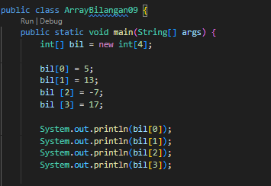
6. Cocokkan dan amati hasilnya dengan gambar berikut ini:
7. 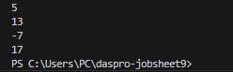

**Pertanyaan**

1. Jika isi masing-masing elemen array bil diubah dengan angka 5.0, 12867, 7.5, 2000000. Apa yang terjadi? Mengapa bisa demikian?
2. Modifikasi kode program di atas dengan melakukan inisialisasi elemen array sekaligus pada saat deklarasi array.
3. Ubah statement pada langkah No 4 menjadi seperti berikut



Apa keluaran dari program? Jelaskan maksud dari statement tersebut.

1. Jika kondisi pada statement for-loop di atas diubah menjadi: i <= 4, apa keluaran dari program? Mengapa demikian?
2. Push dan commit kode program ke github.

**Jawaban**

1. Jika nilai setiap elemen array diubah menjadi 5.0, 12867, 7.5, dan 2000000, kode akan menghasilkan error pada nilai 5.0 dan 7.5. Ini karena array bil dideklarasikan sebagai tipe int, yang hanya dapat menampung bilangan bulat.
2. 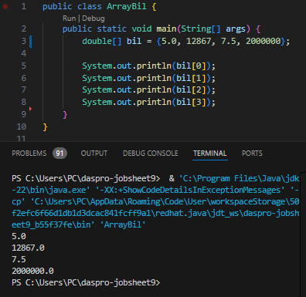
3. Outputnya sama karena kedua versi kode tersebut melakukan tugas yang sama: mencetak setiap elemen array bil dari indeks 0 hingga 3.

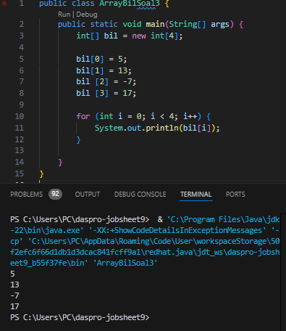

1. Jika kondisi diubah menjadi i <= 4, program akan error karena mencoba mengakses bil[4], sedangkan array bil hanya punya indeks 0 sampai 3. Jadi, saat i adalah <= 4, program mencari data di luar program yang menyebabkan error.
2. 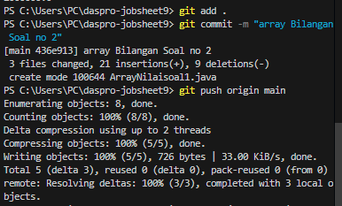

**Percobaan 2**

1. Buka text editor, buat file Java kemudian simpan dengan nama ArrayNilaiXX.java.

(XX=nomor absen)

2. Buatlah struktur dasar java (membuat class dan method main).

3. Tambahkan import library Scanner.

4. Buat deklarasi array bertipe integer dengan nama nilaiAkhir dan berkapasitas 10

Elemen

5. Buatlah struktur perulangan untuk menerima input dan mengisi elemen array nilaiAkhir,

6. Menggunakan struktur perulangan, tampilkan semua isi elemen dari array nilaiAkhir,

7. Kemudian hitung nilai rata-rata dengan cara nilai total dibagi jumlah elemen dari array nilaiMhs

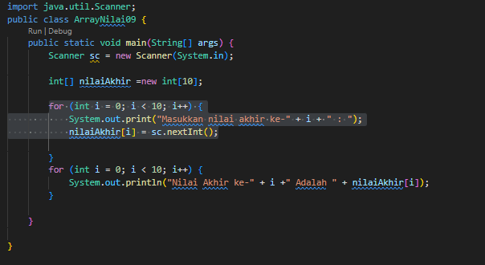

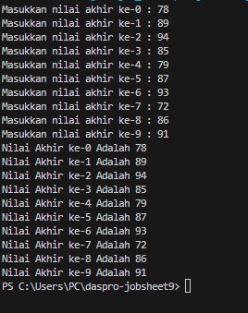

**Pertanyaan**

1. . Ubah statement pada langkah nomor 5 menjadi seperti berikut ini



Jalankan program. Apakah terjadi perubahan? Mengapa demikian?

1. Apa yang dimaksud dengan kondisi: i < nilaiAkhir.length ?
2. Ubah statement pada langkah nomor 6 menjadi seperti berikut ini, sehingga program hanya menampilkan nilai Mahasiswa yang lulus saja (yaitu mahasiswa yang memiliki nilai > 70)

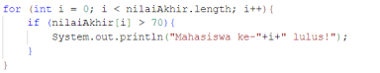

1. Modifikasi program agar menampilkan status kelulusan semua mahasiswa berdasarkan nilai, yaitu dengan menampilkan status mana mahasiswa yang lulus dan tidak lulus, seperti ilustrasi output berikut

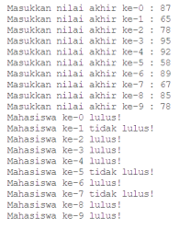

1. Commit dan push ke github

**Jawaban**

1. outputnya sama karena kedua versi tersebut melakukan tugas yang sama karena nilaiAkhir sama saja dengan 10
2. Kondisi nilaIAkhir.length digunakan untuk mengorntol jumlah iterasi loop agar iterasi berjalan hingga seluruh elemen atau karakter dalam nilaiAkhir selesai diakses
3. 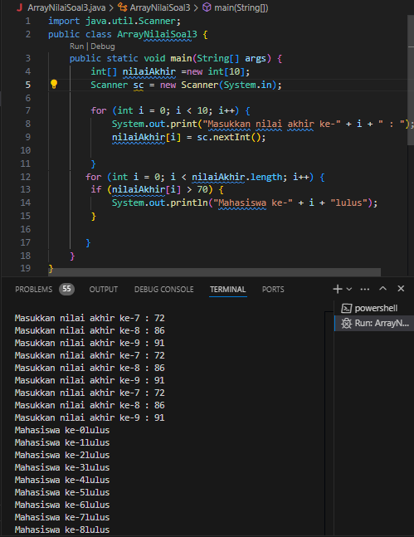
4. 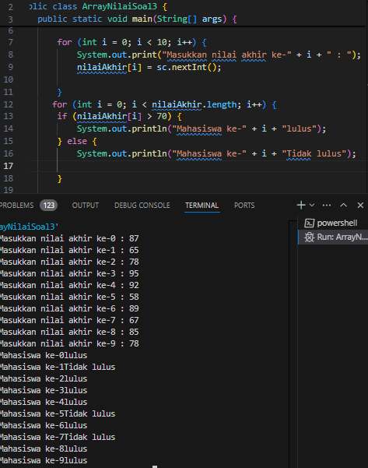
5. 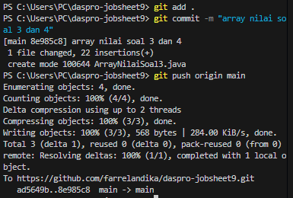

**Percobaan 3**

1. Buka text editor, buat file Java, kemudian simpan dengan nama ArrayRataNilaiXX.java. (XX = nomor absen).
2. Buatlah struktur dasar java (membuat class dan method main).
3. Import dan deklarasikan Scanner untuk keperluan input.
4. Buat array nilaiMhs bertipe integer dengan kapasitas 10. Kemudian deklarasikan variable total dan rata2 seperti gambar berikut ini
5. Isi array nilaiMhs dengan nilai dari input pengguna, sebagai berikut
6. Gunakan perulangan untuk menghitung jumlah keseluruhan nilai dalam array nilaiMhs, sebagai berikut
7. Kemudian hitung nilai rata-rata dengan cara nilai total dibagi jumlah elemen dari array nilaiMhs
8. Amati hasilnya
9. 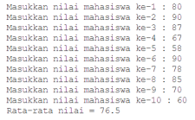
10. 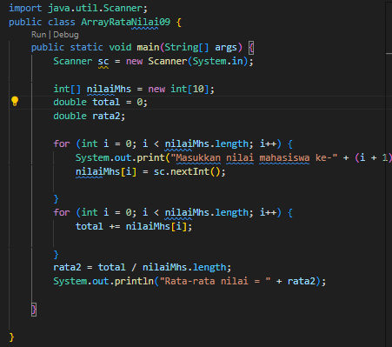
11. 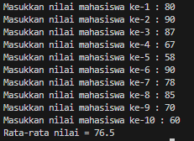

**Pertanyaan**

1. Modifikasi kode program pada praktikum percobaan 3 di atas (ArrayRataNilaiXX.java) agar program dapat menampilkan banyaknya mahasiswa yang lulus, yaitu mahasiswa yang memiliki lebih besar dari 70 (>70)
2. Modifikasi program pada praktikum percobaan 3 di atas (ArrayRataNilaiXX.java)sehingga program menerima jumlah elemen berdasarkan input dari pengguna dan mengeluarkan output seperti berikut ini:

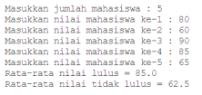

**Jawaban**

1. 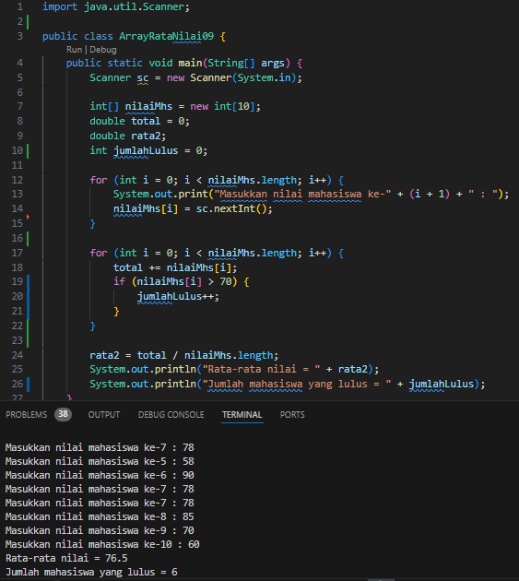
2. 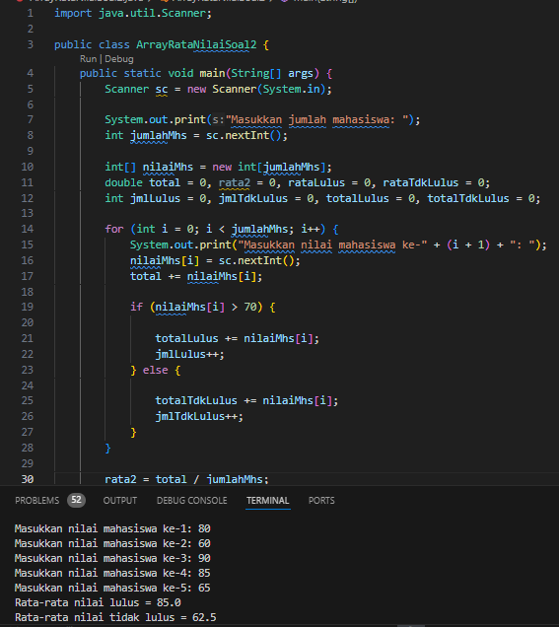

**Percobaan 4**

1. Buka text editor, buat file Java, kemudian simpan dengan nama SearchNilaiXX.java. (XX = nomor absen).
2. Tambahkan kode berikut ini
3. 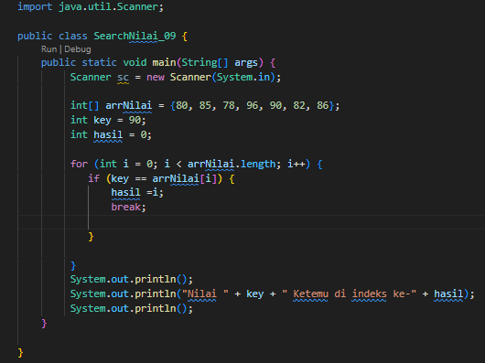
4. Hasil dari run program tersebut

.

**Pertanyaan**

1. Jelaskan maksud dari statement break; pada baris ke-10 kode program percobaan 4 di atas

= break digunakan untuk mencegah eksekusi dari kasus-kasus lain setelah kasus yang cocok ditemukan.

1. Modifikasi kode program pada percobaan 4 di atas sehingga program dapat menerima input berupa banyaknya elemen array nilai, isi array, dan sebuah nilai (key) yang ingin dicari. Lalu cetak ke layar indeks posisi elemen dari nilai (key) yang dicari. Contoh hasil program

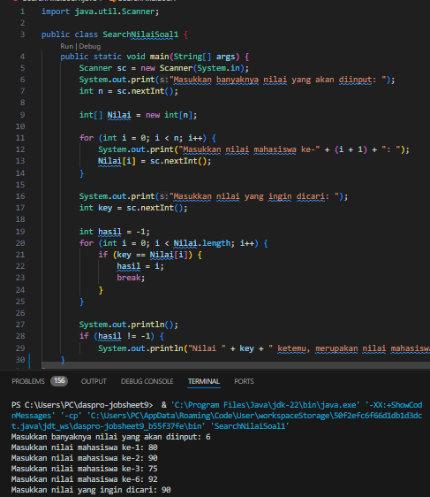

1. Modifikasi program pada percobaan 4 di atas, sehingga program akan memberikan pesan "Nilai yang dicari tidak ditemukan" jika nilai yang dicari (key) tidak ada di dalam array.

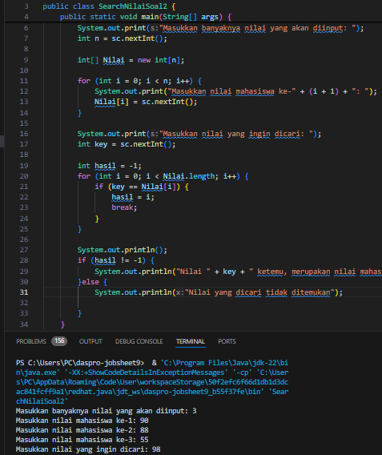

**Tugas**

1. 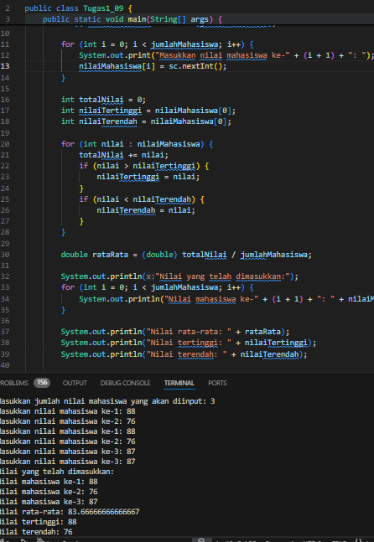
2. 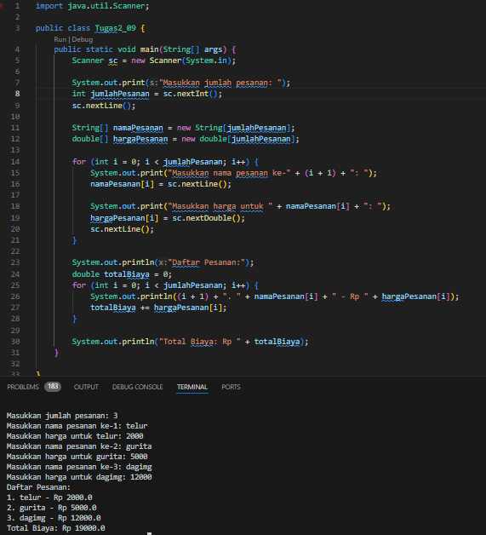
3. 